附件1：
阳光政务平台用户注册操作指引
一、注册须知
1、每个单位只能注册一个单位账号，已在原广东省科技业务综合管理系统注册过的单位仍沿用原系统的登录账号和密码。
2、为确保单位账号的唯一性，用户注册时，平台将根据注册单位名称、组织机构代码与平台内已有数据进行比对，进行自动查重检测。若发现单位已注册，系统将显示勿需再次注册的提示信息。
3、注册时填写的单位名称要求与单位公章一致。如需修改单位名称，需通过单位名称、银行帐号变更功能向直接主管部门提出申请，由其审批通过生效。
4、申请单位通过政务平台“单位注册”功能，填写提交单位基本证明材料，按属地原则（根据单位注册地）选择直属主管部门进行账号注册。
5、新注册用户默认以组织机构代码作为登录账号，可在完成注册后登录平台修改。
6、申报单位获得单位账号后，在进行高新技术企业申报前，需填写完善单位基本信息并上传相关附件，并提交主管单位审核。如单位有融资需求，需填写单位融资信息。
7、忘记密码可直接使用平台首页的“忘记密码”功能，通过单位管理员的邮箱验证或手机验证的方式重新设置密码。
二、注册流程
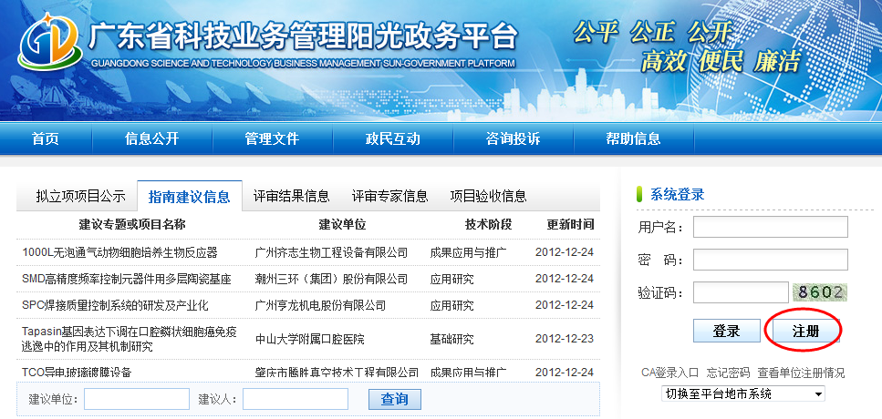
图1 进入注册页面

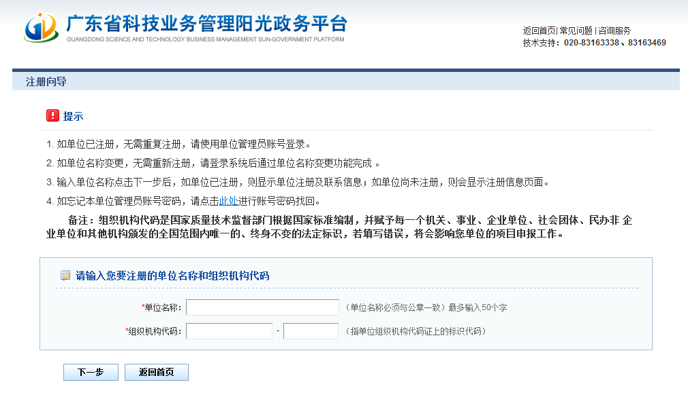
图2 填写单位名称及组织机构代码

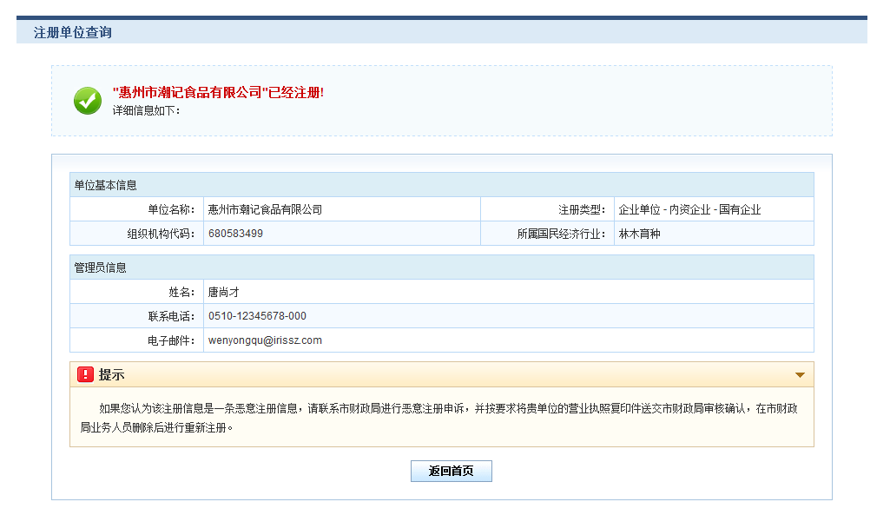
图3 单位注册查重检测

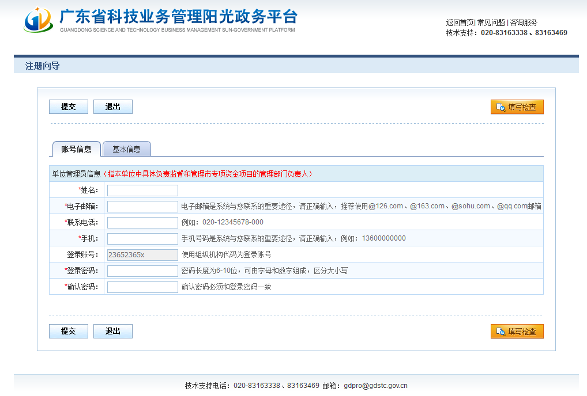
图4 填写单位注册基本信息—账号信息

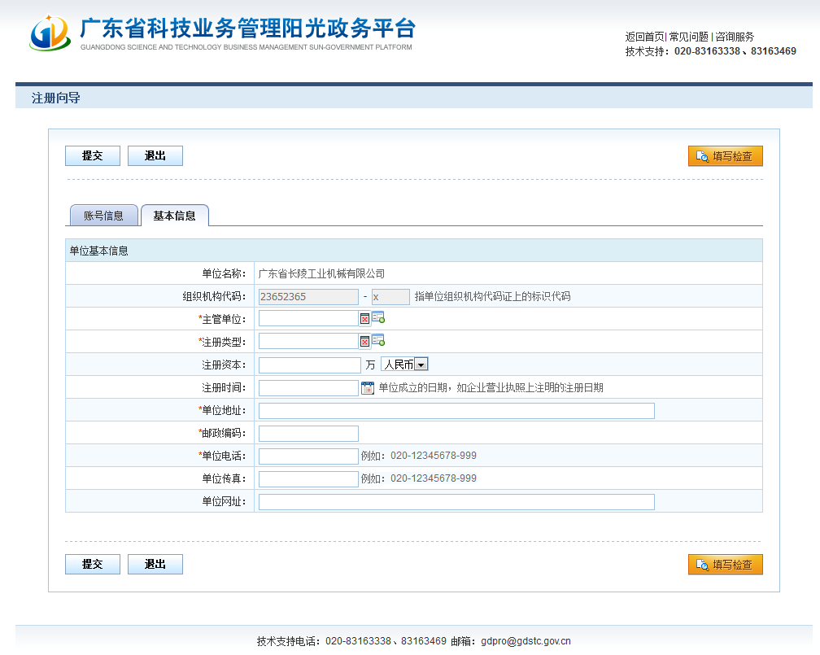
图5 填写单位注册基本信息—基本信息

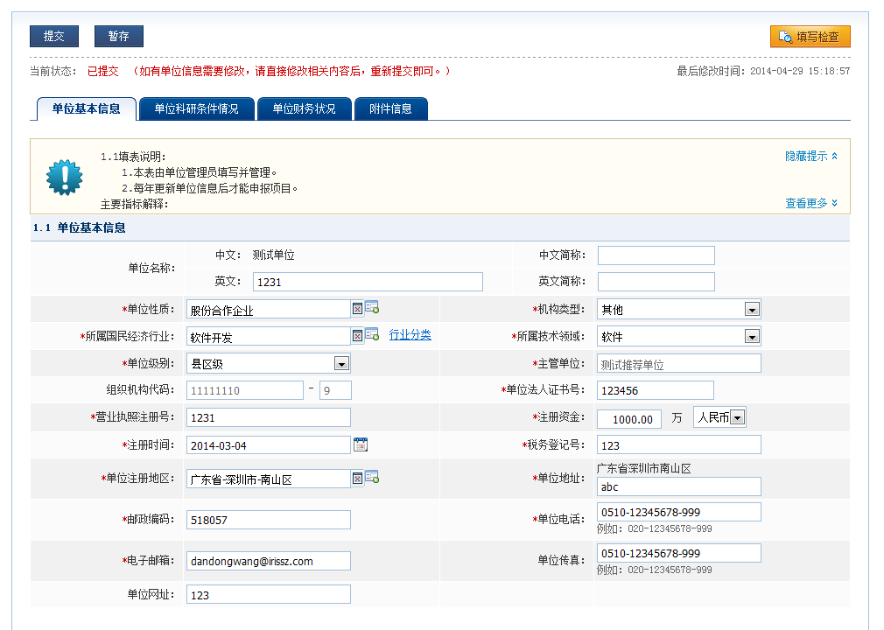
图6 完善单位信息并提交主管部门审核

